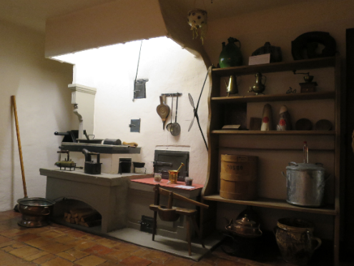
In der Schweiz gibt es über 1100 Museen
5.1
a
Museum – mit Klassenprojekt
zu ganz verschiedenen Themen.
In welchem bist du schon gewesen?

Mache dir Gedanken zum Begriff «Museum» und versuche die folgenden Fragen zu beantworten:

Was fällt dir spontan ein, wenn du das Wort «Museum» hörst?

Welche Museen kennst du? Welche hast du schon besucht?

Was braucht es, damit du ein Museum spannend findest?

Was findest du in einem Museum eher langweilig?

Wenn du die Möglichkeit hättest, womit würdest du ein Museum ein-richten? Wie würdest du es benennen?

Wieso sagt man eigentlich «Museum»?
(Die Antwort darauf findest du auf der Rückseite.)
Das Wort Museum stammt vom altgriechischen Wort «mouseîon». Dieses Wort meinte früher ein «Heiligtum der Musen».
Heute verbindet man mit diesem Wort ein Gebäude mit einer Sammlung von Dingen, welche für uns Menschen eine gewisse Bedeutung haben und das für alle zugänglich ist.

Klassenauftrag:
Gestaltet in eurem Schulzimmer oder im Schulhaus ein eigenes «Klassenmuseum» zu eurem ausgewählten Thema.
Überlegt euch, wie ihr euer «Klassenmuseum» aufbauen und wie ihr eure Gegenstände beschriften oder erklären wollt.
Ladet andere Klassen oder die Eltern in euer Museum ein.

Dein Auftrag:
Suche für das Klassenmuseum zuhause, bei Verwandten, Bekannten oder Nachbarn möglichst viele passende, aussergewöhnliche, besondere, spannende oder alte Ausstellungs-Objekte.
Vielleicht findest du auch Fotos, Dokumente oder Zeitungen, die
du mitbringen kannst. Frage überall herum.

